**Workshop 3:**

* 1. **作业**

1.连接到集线器中的站点属于何种逻辑拓扑结构？解释为什么？

答:星型结构，因为各节点与集线器节点有直接物理链路相连.

2.连接到交换机中的站点属于何种逻辑拓扑结构？解释为什么？

答:星型结构，因为各节点与交换机节点有直接物理链路相连.

3.在图中有几个冲突域和网段？将每个冲突域中的站点和介质用圈全出来。当然，如果你是在线阅读这篇文档，划圆圈有些困难....

答:有8个冲突域和1个网段.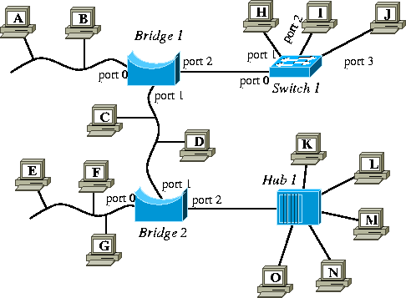

1. 挑战性问题：在图中有几个广播域？解释为什么。

答: 只有一个广播域，因为无论是二层交换机、集线器、还是网桥都是一二层网络设备，不能分割广播域，所以它们都在同一个广播域里面。

1. 802.2 广播链路地址（也就是在这个网络中将这个帧发送到其他的站点的地址）是多少？

答：.255结尾

### 5.2 作业

现在回到练习1 *bcastdomain.pkt*。这次，在时刻6运行方案并观察下面的局域网。 这次PC 12 和 PC 17都将发送一个帧。和以前一样，帧将在集线器中的总线内发生碰撞，并且集线器会传播碰撞信号。现在观察当碰撞信号到达交换机后发生了什么。

1.在Packet Tracer图中圈出下方局域网中的冲突域。

（可先截图然后用组图软件圈出，然后提交作业即可）

**6.1 作业**

还是选择在 Packet Tracer的模拟模式,但是将方案切换到"Broadcast Domain"。在这个方案中，PC 0 将在时刻1发送一个广播帧。观察这个帧是怎样在局域网中传输的。在时刻6再次启动模拟器。这时，PC 12发送出去一个广播帧。观察它是怎样在局域网中传输的。

1.路由器传递广播吗？它是隔离了广播域，还是扩展了广播域？

答：路由器分隔广播域，所以在网络总设备不变的条件下用路由器减少了广播域的范围，但增加了广播域的数量。

2.在Packet Tracer网络图中圈出广播域的范围。

**7.1 作业**

点击Packet Tracer中的 "Switch 0"方案来查看它的转发表。暂时忽略列**VLAN**.解释为什么在端口8出有如此多的链路地址。

**7.2 作业**

假设网桥 1，网桥 2 和交换机 2 已经监听到了练习 2 中所有的站点。写出这三个设备完整的转发表。

**Workshop 4:**

**2.4 作业**

假设我们的 IP 地址是 131.245.6.7，子网掩码是/16. 将IP地址的各部分转化为二进制表示，然后对整个IP 地址重写成二进制形式。又假设我们的网络掩码是 11111111 11111111 00000000 0000000.

答：二进制IP地址：10000011.11110101.00000110.00000111

子网掩码：11111111.11111111. 00000000. 0000000.

掩码为/16,可用主机数目为65534

可用主机范围：131.245.0.1---131.245.255.254

将 IP 地址为 1.2.3.4 的目的主机转化为32位二进制表示形式。并使用上述算法判断目的主机和自己的机器是否在同一个网络中。

答: 00000001.00000010.00000011.00000100,目的主机与本机不在统一网段.

1.将 IP 地址为 131.245.64.100 的目的主机转化为32位二进制表示形式。并使用上述算法判断目的主机和自己的机器是否在同一个网络中。

10000011.11110101.01000000.01100100,子网掩码为/16,目的主机与主机前16位相同，在同一个网段之中。

**4：其他一些作业:**

**Part1**

1.a

2.a

3.b

4.a

**Part 2**

1.b

2.b

3.a

4.c

5.d

6.a

7.b

8.b

9.a

**Part 3:**

1.b

2.c

3.d

4.a

5.b

6.c(只有网络层)

7.c

8.c

**II. 问答题目**

1. 解释下列逻辑中的错误：

报文交换需要在每个包中增加控制位和地址位。这将会在报文交换时带来大量的额外开销。在电路交换中，一条直接的链路已经建立起来，不需要增加额外的信息。

1. 因此在电路交换中没有额外开销
2. 既然在电路交换中没有额外开销，所以电路交换的效率肯定要比分组交换高

答：

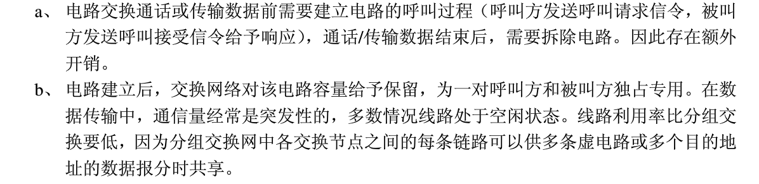

2.给出两个适用于虚电路服务（或者是面向连接的传输模式）的应用的例子。然后给出一个适用于报文交换服务（或者是无连接传输模式）的应用的例子 。

答：文件传送、远程登录和视频点播需要面向连接(tcp)的服务，在另一方面，信用卡验证和其他的销售点终端、电子资金转移，以及许多形式的远程数据库访问最好使用无连接服务(udp)。

3.对数据通信而言，电路交换和虚电路交换哪种效率更高？

答：电路交换，是首先需要建立链接，然后直接发送数据。然后对比报文交换而言，报文交换是不用建立连接，直接发送数据即可。可以说一个是类似于面向连接的服务，一个是无连接的服务，后者灵活性更高。然后虚电路实际上就是在传统的电路交换基础上，加入了分组机制，而数据报也是相对报文加入了分组机制。把数据报文从大份切分成很多小份，也更加灵活适应网络不同的情况，同时，若发送错误之类，也不会造成挣个数据包错误，仅仅需要对发生错误的数据分组进行修正即可。采用分组机制的缺点就在于，每一个分组都额外增加了带有控制信息的头部，故从这个层面上，也会影响效率。

**1.5 作业**

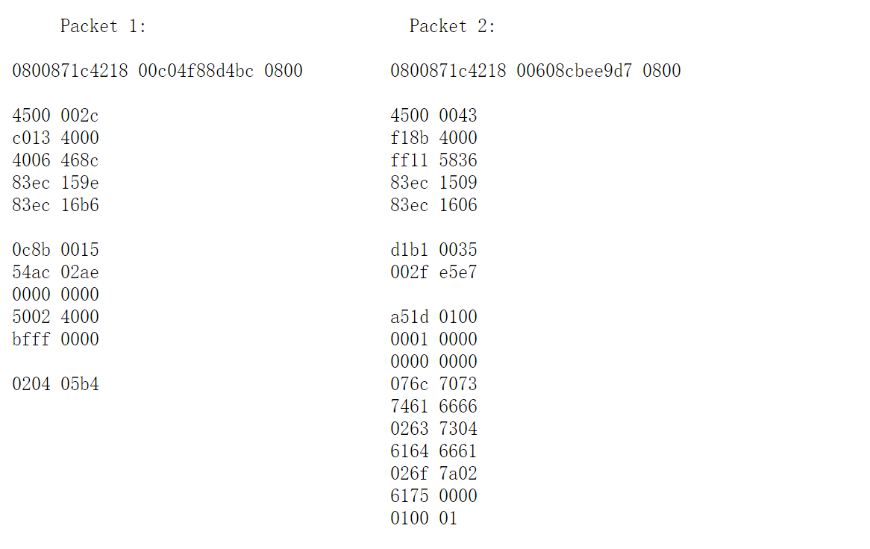

**3.1 单选或多选题**

1.d

2.d

3.d

4.a

5.a

6.d

7.bd

8.cd

9.c/a/b

10.d

11.a

### 3.2 回答问题

1. P183习题：4-09

（1）子网掩码为255.255.255.0代表什么意思？

答：有三种含义

 其一是一个A类网的子网掩码，对于A类网络的IP地址，前8位表示网络号，后24位表示主机号，使用子网掩码255.255.255.0表示前8位为网络号，中间16位用于子网段的划分，最后8位为主机号。

第二种情况为一个B类网，对于B类网络的IP地址，前16位表示网络号，后16位表示主机号，使用子网掩码255.255.255.0表示前16位为网络号，中间8位用于子网段的划分，最后8位为主机号。

第三种情况为一个C类网，这个子网掩码为C类网的默认子网掩码。

（2）一网络的现在掩码为255.255.255.248，问该网络能够连接多少个主机？

255.255.255.248即11111111.11111111.11111111.11111000.

答：每一个子网上的主机为(2^3)=6台，掩码位数29，该网络能够连接8个主机，扣除全1和全0后为6台。

（3）一A类网络和一B网络的子网号subnet-id分别为16个1和8个1，问这两个子网掩码有何不同？

答: A类网络：11111111   11111111   11111111   00000000

给定子网号（16位“1”）则子网掩码为255.255.255.0

B类网络    11111111   11111111   11111111   00000000

给定子网号（8位“1”）则子网掩码为255.255.255.0但子网数目不同。

（4）一个B类地址的子网掩码是255.255.240.0。试问在其中每一个子网上的主机数最多是多少？

（240）10=（128+64+32+16）10=（11110000）2

答：Host-id的位数为4+8=12，因此，最大主机数为：

2^12-2=4096-2=4094

11111111.11111111.11110000.00000000    主机数2^12-2

(5)一A类网络的子网掩码为255.255.0.255；它是否为一个有效的子网掩码？

答：是  10111111   11111111 00000000 11111111

(6)某个IP地址的十六进制表示C2.2F.14.81，试将其转化为点分十进制的形式。这个地址是哪一类IP地址？

答：C2.2F.14.81🡪(12*16+2).(2*16+15).(16+4).(8*16+1)🡪194.47.20.129

 C2.2F.14.81 🡪11000010.00101111.00010100.10000001

   C类地址

(7)C类网络使用子网掩码有无实际意义？为什么？

答：有实际意义，C类子网IP地址的32位中,前24位用于确定网络号,后8位用于确定主机号.如果划分子网,可以选择后8位中的高位,这样做可以进一步划分网络,并且不增加路由表的内容,但是代价是主机数相信减少。

2.P184习题：4-17

答：第二个局域网所能传送的最长数据帧中的数据部分只有1200bit，即每个IP数据片的数据部分<1200-160(bit)，由于片偏移是以8字节即64bit为单位的，所以IP数据片的数据部分最大不超过1024bit，这样3200bit的报文要分4个数据片，所以第二个局域网向上传送的比特数等于（3200+4×160），共3840bit。

3.P184习题：4-20

（1）分组的目的站IP地址为：128.96.39.10。先与子网掩码255.255.255.128相与，得128.96.39.0，可见该分组经接口0转发。

（2）分组的目的IP地址为：128.96.40.12。

①与子网掩码255.255.255.128相与得128.96.40.0，不等于128.96.39.0。

②与子网掩码255.255.255.128相与得128.96.40.0，经查路由表可知，该项分组经R2转发。

（3）分组的目的IP地址为：128.96.40.151，与子网掩码255.255.255.128相与后得128.96.40.128，与子网掩码255.255.255.192相与后得128.96.40.128，经查路由表知，该分组转发选择默认路由，经R4转发。

（4）分组的目的IP地址为：192.4.153.17。与子网掩码255.255.255.128相与后得192.4.153.0。与子网掩码255.255.255.192相与后得192.4.153.0，经查路由表知，该分组经R3转发。

（5）分组的目的IP地址为：192.4.153.90，与子网掩码255.255.255.128相与后得192.4.153.0。与子网掩码255.255.255.192相与后得192.4.153.64，经查路由表知，该分组转发选择默认路由，经R4转发。

3.P184习题：4-21

答：4000/16=250，平均每个地点250台机器。如选255.255.255.0为掩码，则每个网络所连主机数=28-2=254>250，共有子网数=28-2=254>16，能满足实际需求。可给每个地点分配如下子网号码。

|  |  |  |  |
| --- | --- | --- | --- |
| 地点 | 子网号 | 子网网络号 | 主机IP地址范围 |
| 1 | 100000001 | 129.250.1.0 | 129.250.1.1---129.250.1.254 |
| 2 | 000000010 | 129.250.2.0 | 129.250.2.1---129.250.2.254 |
| 3 | 000000011 | 129.250.3.0 | 129.250.3.1---129.250.3.254 |
| 4 | 000000100 | 129.250.4.0 | 129.250.4.1---129.250.4.254 |
| 5 | 000000101 | 129.250.5.0 | 129.250.5.1---129.250.5.254 |
| 6 | 000000110 | 129.250.6.0 | 129.250.6.1---129.250.6.254 |
| 7 | 000000111 | 129.250.7.0 | 129.250.7.1---129.250.7.254 |
| 8 | 000001000 | 129.250.8.0 | 129.250.8.1---129.250.8.254 |
| 9 | 000001001 | 129.250.9.0 | 129.250.9.1---129.250.9.254 |
| 10 | 000001010 | 129.250.10.0 | 129.250.10.1---129.250.10.254 |
| 11 | 000001011 | 129.250.11.0 | 129.250.11.1---129.250.11.254 |
| 12 | 000001100 | 129.250.12.0 | 129.250.12.1---129.250.12.254 |
| 13 | 000001101 | 129.250.13.0 | 129.250.13.1---129.250.13.254 |
| 14 | 000001110 | 129.250.14.0 | 129.250.14.1---129.250.14.254 |
| 15 | 000001111 | 129.250.15.0 | 129.250.15.1---129.250.15.254 |
| 16 | 000010000 | 129.250.16.0 | 129.250.16.1---129.250.16.254 |

6.P186习题：4-37

答：（1）每个子网前缀28位。

（2）每个子网的地址中有4位留给主机用，因此共有16个地址。

（3&4）四个子网的地址块是：

第一个地址块136.23.12.64/28，可分配给主机使用的

   最小地址：136.23.12.01000001＝136.23.12.65/28

   最大地址：136.23.12.01001110＝136.23.12.78/28

第二个地址块136.23.12.80/28，可分配给主机使用的

   最小地址：136.23.12.01010001＝136.23.12.81/28

   最大地址：136.23.12.01011110＝136.23.12.94/28

第三个地址块136.23.12.96/28，可分配给主机使用的

   最小地址：136.23.12.01100001＝136.23.12.97/28

   最大地址：136.23.12.01101110＝136.23.12.110/28

第四个地址块136.23.12.112/28，可分配给主机使用的

   最小地址：136.23.12.01110001＝136.23.12.113/28

   最大地址：136.23.12.01111110＝136.23.12.126/28

6. 对比RIP协议和OSPF协议的特点并说明两种协议的适用场合？

答：RIP是距离矢量路由协议，RIPv1因出现较早属于有类路由协议，RIPv2是无类别路由协议。RIP采用定期的广播更新，将自己的整个路由表发送个网络中的所有邻居。RIP有可能出现路由环路。RIP采用跳数作为计算路由优劣的唯一参数。RIP协议的最大跳数为16跳，超过此限制后路由条目会被认为失效。所以RIP只适用于小型网络。

OSPF是链路状态路由协议。是无类别的路由协议。OSPF是组播更新，采用定期和触发更新的方式，将自己变动的链路状态信息（不是路由表）发送给需要的邻居路由器。OSPF算法不会出现路由环路。OSPF使用cost作为计算参数，cost和接口带宽值基本成反比。OSPF适用于大中型网络，但在大型网络中需要划分区域使用。

**Workshop 7:**

1.b

2.abc

3.a

4.bc

5.d

6.c

7.cd

8.c

**4：作业: 问答**

（1）用foxmail或outlook，建立邮箱账号，实现整个收发配置操作，并完成一次邮件发送和接收。学院和新浪邮箱

要求：1）以邮件协议为依据，说明每一步配置操作的意图；2）截图以证明整个过程.

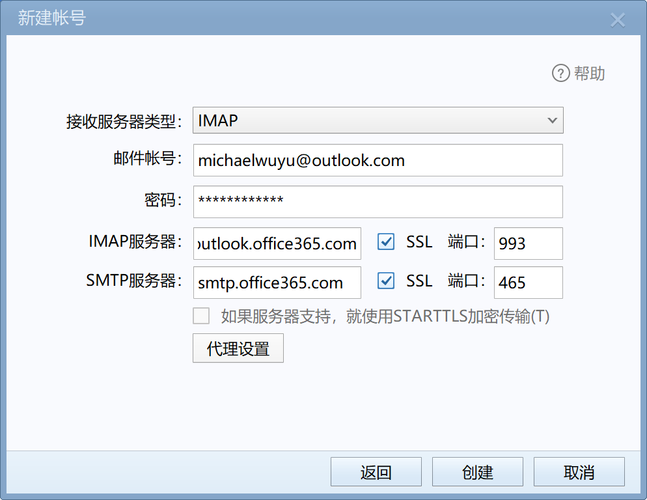 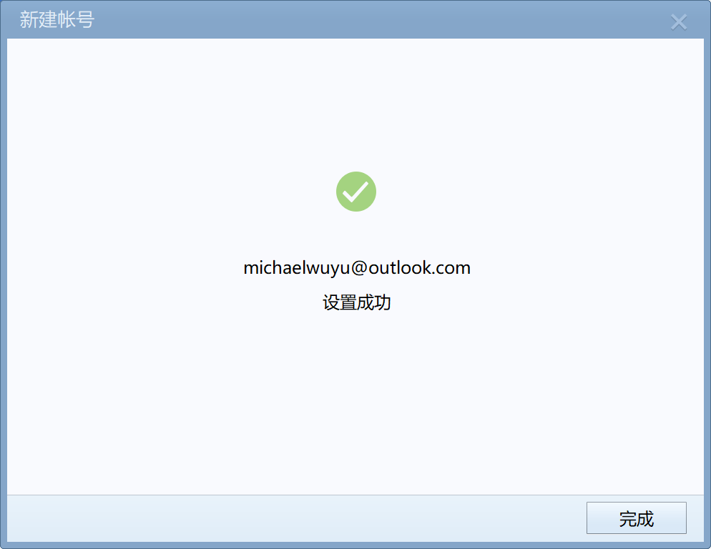 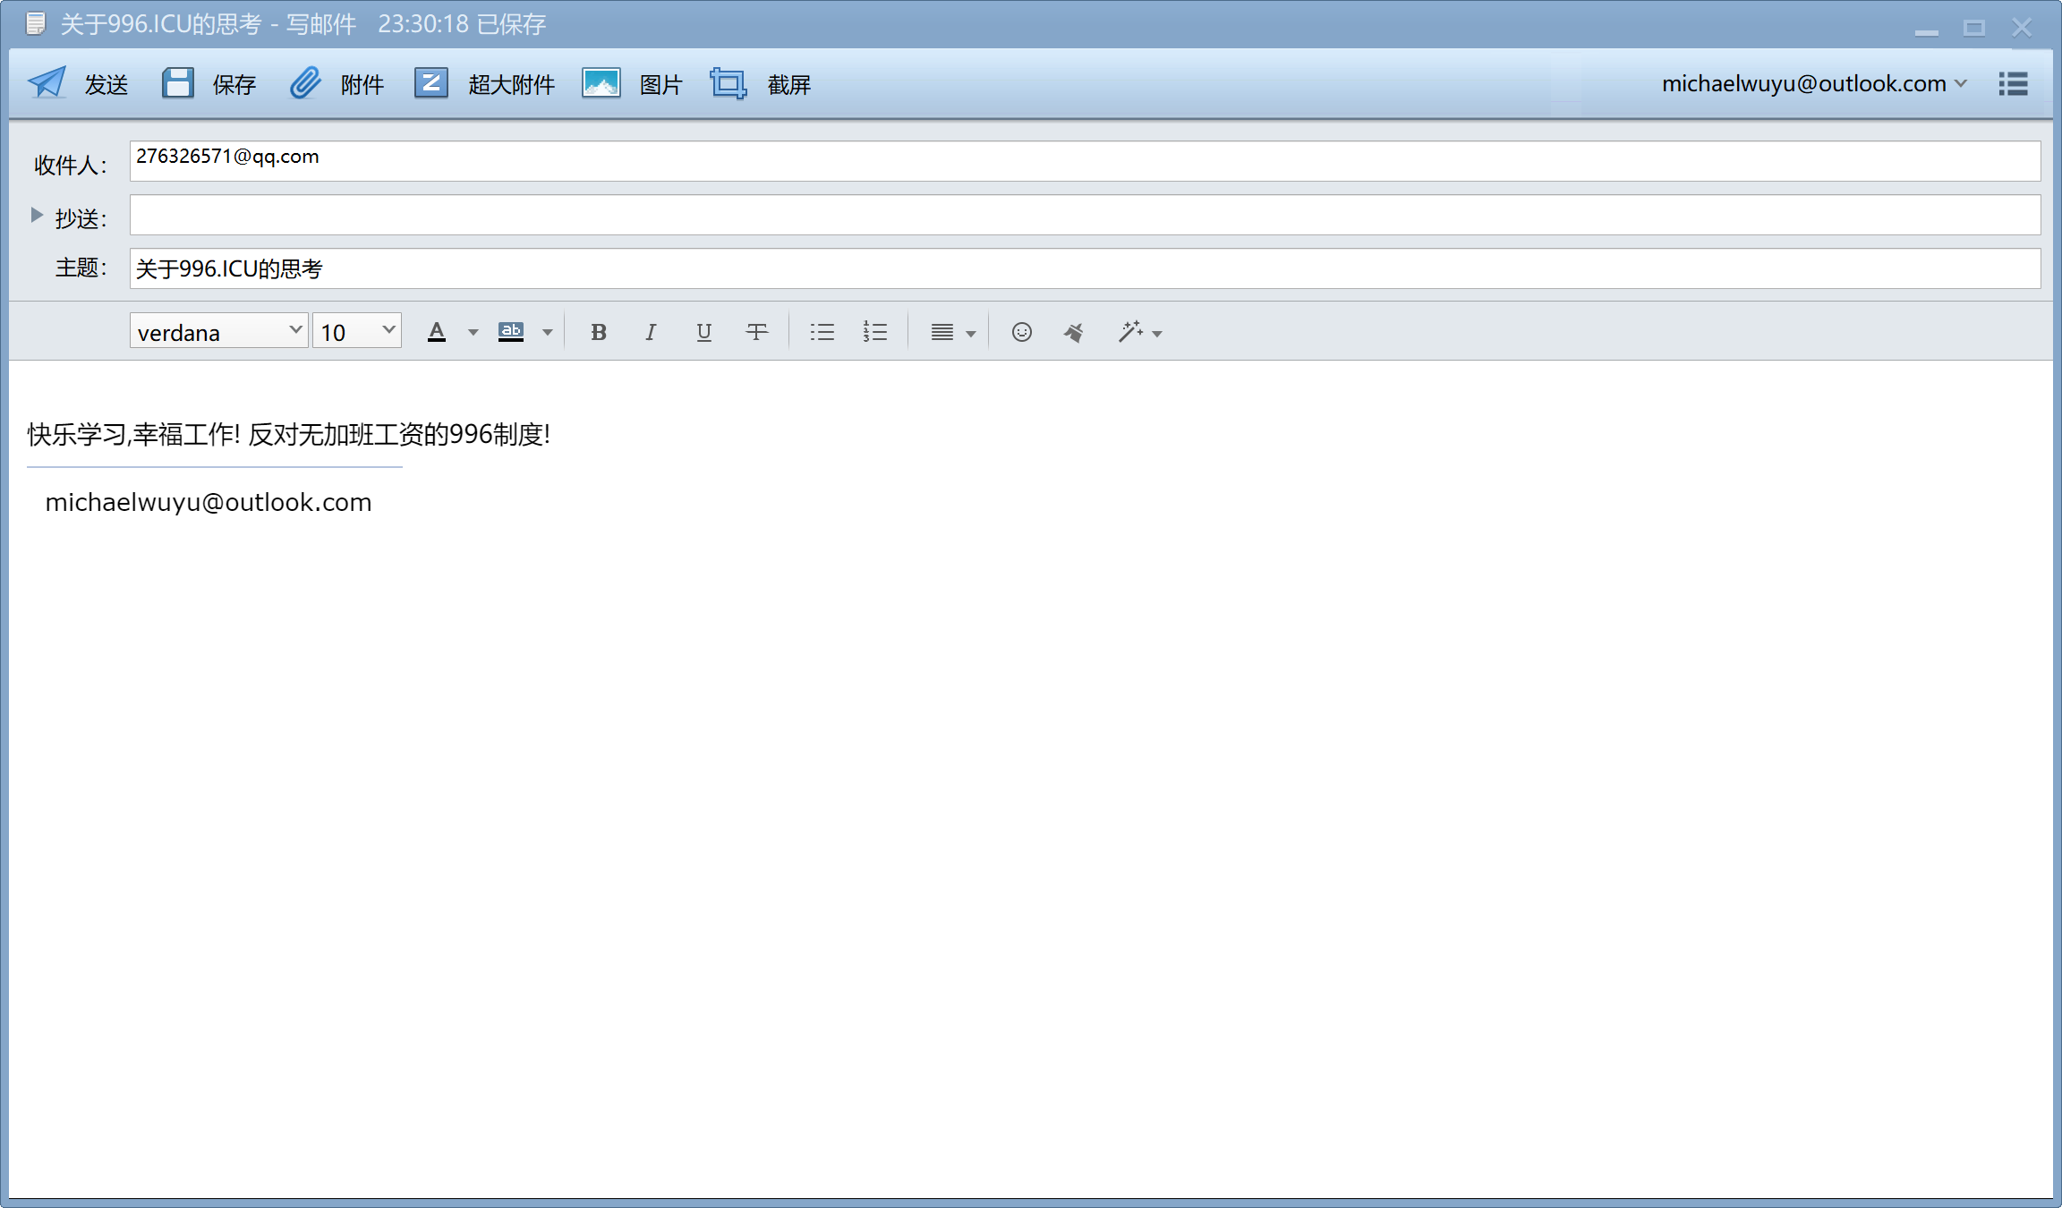 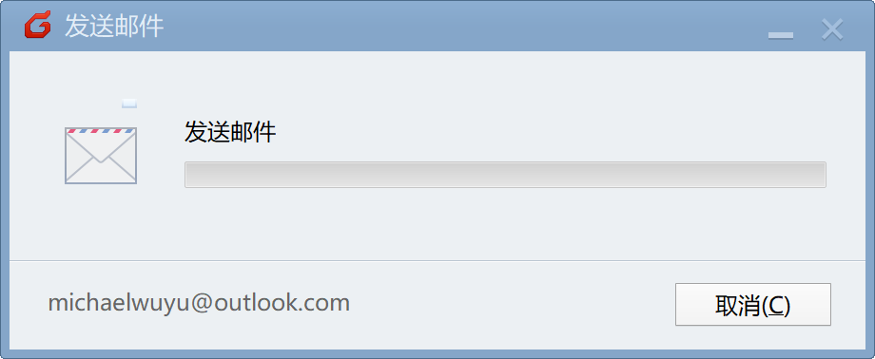

（2）一名学生希望访问百度网站，学生在其浏览器中输入：http://www.baidu.com 并按回车，直到百度网站首页显示在浏览器中，请问在此过程中，按照Internet参考模型，从应用层（包括应用层）到网络层（包括网络层），都用到了哪些协议？每个协议所起的作用是什么？

答：在其浏览器中输入：http://www.baidu.com 并按回车，直到百度网站首页显示在浏览器中事件顺序为：

(1) 浏览器获取输入的域名www.baidu.com   
(2) 浏览器向DNS请求解析www.baidu.com的IP地址   
(3) 域名系统DNS解析出百度服务器的IP地址   
(4) 浏览器与该服务器建立TCP连接(默认端口号80)   
(5) 浏览器发出HTTP请求，请求百度首页   
(6) 服务器通过HTTP响应把首页文件发送给浏览器   
(7) TCP连接释放   
(8) 浏览器将首页文件进行解析，并将Web页显示给用户

涉及到的协议

(1) 应用层：HTTP(WWW访问协议)，DNS(域名解析服务)   
DNS解析域名为目的IP，通过IP找到服务器路径，客户端向服务器发起HTTP会话，然后通过运输层TCP协议封装数据包，在TCP协议基础上进行传输

(2) 传输层：TCP(为HTTP提供可靠的数据传输)，UDP(DNS使用UDP传输)   
HTTP会话会被分成报文段，添加源、目的端口；TCP协议进行主要工作

(3)网络层：IP(IP数据数据包传输和路由选择)，ICMP(提供网络传输过程中的差错检测)，ARP(将本机的默认网关IP地址映射成物理MAC地址)   
为数据包选择路由，IP协议进行主要工作，相邻结点的可靠传输，ARP协议将IP地址转成MAC地址。

（3）P297, 6-10

答：应用层协议需要的是DNS，运输层协议需要的是UDP（DNS）使用和TCP（HTTP使用）。

（4）P298, 6-46

答：(1) TCP具有高可靠性，确保传输数据的正确性，不出现丢失或乱序；UDP在传输数据前不建立连接，不对数据报进行检查与修改，无须等待对方的应答，所以会出现分组丢失、重复、乱序，具有较好的实时性，工作效率较[TCP](https://www.baidu.com/s?wd=TCP%E5%8D%8F%E8%AE%AE&tn=SE_PcZhidaonwhc_ngpagmjz&rsv_dl=gh_pc_zhidao)高，至于用哪种协议，完全是根据用户的需求特点来制定。  
TCP支持的应用协议主要有：Telnet、FTP、SMTP等；UDP支持的应用层协议主要有：NFS（网络文件系统）、SNMP（简单网络管理协议）、DNS（主域名称系统）、TFTP（通用文件传输协议）等。

(2) MIME协议可以在SMTP基础上，使得邮件可以传输任意二进制文件，广泛用在邮件源码的编写规范上。

(3) RIP是被当作一个应用层进程（虽然它是一个能操作UNIX内核中的转发表的特殊进程)来实现的，所以它能在一个标准套接字上发送和接收报文，并且使用一个标准的运输层协议。RIP是一个运行在UDP上的应用层协议。